**MsEditor设计文档**

目录

（一） 整体架构设计： 1

（二） 数据结构设计： 1

（三） 关键算法设计： 1

# 整体架构设计：

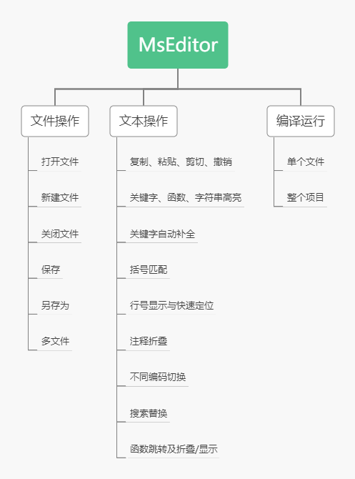

# 数据结构设计：

QList：在括号匹配时使用QList来存储每一个括号的位置以及其匹配的括号的位置，该QList的作用相当于List；另一个QList用于判断括号是否匹配，作为一个栈来使用。

QStringList:在进行替换、隐藏注释时使用QStringList来临时存储文本框中的文本内容。具体为将每一行中的文本转化为一个String，再按行存入List当中，就形成了QStringList。方便进行字符串的操作。

# 关键算法设计：

1. 搜索

使用自带函数find进行查找，然后改变光标至找到的文本处，并改变光标所选择文本的颜色。

1. 替换

使用数据结构QStringList，将文本存入QStringList当中，对每行的String使用replace方法进行替换，然后重新settext到文本框中。

1. 行号显示

自己写一个继承自QPlainTextEdit的类，然后在这个QPlainTextEdit左侧的页边距加入一个widget，在文本框的文本改变事件触发时绘制widget用于显示行号。widget的宽度由数字字符的宽度来确定并及时改变。

1. 括号匹配

将文本框中的内容按行读入，遍历该行的每个字符，使用switch判断找到的括号类型，如果为左括号，存入QList中，为右括号，则判断栈顶括号，匹配则栈顶出栈，并记录下这一对匹配的括号的位置信息。同时将所有找到的括号的位置以及它匹配的括号的位置存入另一个QList当中。当光标位置改变时，遍历这个QList，如果光标所在位置与该list中某一括号的位置符合，说明光标在括号上，则将该位置以及括号匹配的位置的括号改变颜色。

1. 隐藏注释

处理键盘事件，当键盘按下CTRL+H的时候，将文本框中每行的内容转为一个String，使用indexof寻找每行中可能的“//”以及“/*”“*/”。在还未找到“/*”之前，优先寻找/*，找到/*后同时保证该行没有//，如有，则判断先后位置，//在前，/*失效，继续寻找下一行；/*在前，//失效。第一次找到有效的/*后，将标记置为false，开始寻找第一个有效的*/，同理，找到一个*/后也要确认该行是否有//的存在。找到一个有效的*/后，重新将标记置为true，然后继续寻找/*。直至文本末尾。